ОТЧЕТ

ПО ЛАБОРАТОРНОЙ РАБОТЕ №4

Дисциплина : Архитектура компьютера

Цель работы: Освоение процедуры компиляции и сборки программ, написанных на ассемблере NASM

Студенка: Акыммаева Лачын Максатовна

Группа: НБИ-04.22

Москва-2022г.

**Цель работы:** Освоение процедуры компиляции и сборки программ, написанных на ассемблере NASM

**Ход работы**

1. В каталоге **~/work/arch-pc/lab05** с помощью команды **cp** создала копию файла hello.asm с именем lab5.asm

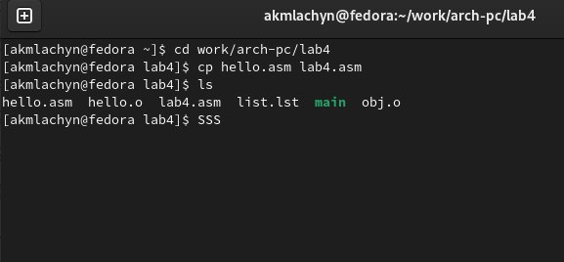

2. С помощью текстового редактора внесла изменения в текст программы в файле lab5.asm так, чтобы вместо Hello world! Вводим Lachyn Akymmaev.

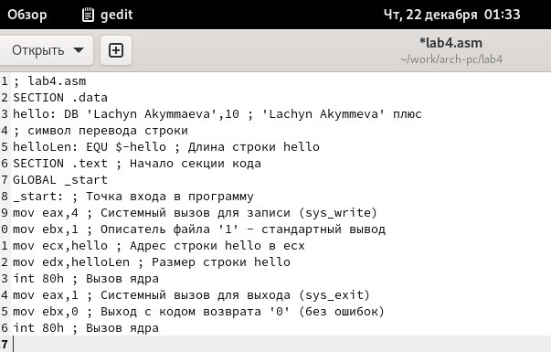

3. Оттранслируем полученный текст программы lab5.asm в объектном файле. Выполним компоновку объектного файла и запуститем получившийся исполняемый файл.

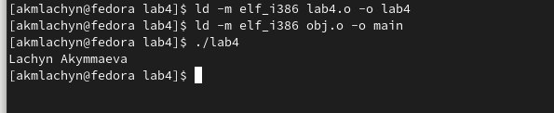

4. Скопируйте файлы hello.asm и lab5.asm в локальный репозиторий в каталог ~/work/study/2022-2023/"Архитектура компьютера"/archpc/labs

Загрузила файлы в гидхаб

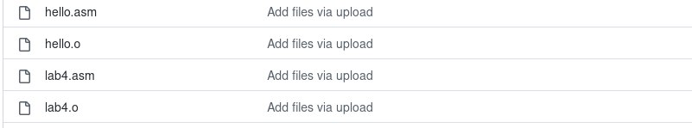

Вывод: изучили процедуры компиляции и сборки программ, написанных на ассемблере NASM.